2018年长春市二道区卫生和计划生育
系统部门预算

目录

第一部分部门概况
一、主要职能
二、机构设置及部门预算单位构成
第二部分 2018年度部门预算表
一、财政拨款收支总表
二、一般公共预算支出表
三、一般公共预算基本支出表
四、一般公共预算“三公”经费支出表
五、政府性基金预算支出表
六、部门收支总表
七、部门收入总表
八、部门支出总表
第三部分 2018年度部门预算情况说明
一、卫计局2018年财政拨款收支情况
二、卫计局2018年一般公共预算支出情况
三、卫计局2018年一般公共预算基本支出情况
四、卫计局2018年一般公共预算“三公”经费支出表情况
五、卫计局2018年政府性基金预算支出表情况
六、卫计局2018年部门收支总表情况
七、卫计局2018年部门收入总表情况
八、卫计局2018年部门支出总表情况
九、运行经费支出情况
十、政府采购支出情况
十一、国有资产占用情况
十二、预算绩效情况
第四部分名词解释

2017年度长春市二道区卫生和计划生育
系统部门预算

第一部分部门概述
一、主要职责
（一）贯彻执行国家及省、市有关卫生和计划生育工作的方针、政策、法规、规章和标准；拟订全区有关卫生和计划生育、中医药方面的发展战略、中长期规划，并组织实施。
（二）贯彻执行国家基本药物制度、药品法典和国家基本药物目录；贯彻执行国家及省、市的药物政策；贯彻实施基本药物采购、配送、使用的政策措施；推进医药卫生体制改革。
（三）参与食品安全重大事故检验、评估，及时开展医疗救治。
（四）统筹规划与协调全区卫生和计划生育资源配置；负责新型农村合作医疗的综合管理。
（五）指导社区卫生服务体系建设。
（六）负责全区疾病预防控制工作，协调有关部门对重大疾病实施防控与干预，发布法定报告传染病疫情信息。
（七）负责卫生和计划生育应急工作，制定卫生应急预案和政策措施，负责突发公共卫生事件监测预警和风险评估，指导实施突发公共卫生事件预防控制与应急处置，发布相关信息。
（八）负责职业卫生、放射卫生和学校卫生的监督管理；负责公共场所和饮用水的卫生安全监督管理；负责传染病防治工作。
（九）负责医疗机构（含中医院）医疗服务的监督管理；负责建立医疗机构医疗服务评价和监督体系。
（十）组织协调医学科技成果的推广应用和科普工作；组织开展继续医学教育和毕业后医学教育工作。
（十一）负责制定全区卫生和计划生育人才发展规划；制定全区医学科研及重点专科建设规划，并组织实施；负责卫生专业技术人员资格的综合协调管理工作。
（十二）承担全区中医医疗、预防、保健、康复、护理及临床用药等的监督管理责任，并进行业务指导；负责全区中医药事业的管理和发展工作。
（十三）承担全区新建公共场所选址和设计的卫生许可职责。
（十四）承担医疗保健机构开展助产技术服务执行许可职责。
（十五）负责从事助产技术服务人员的《母婴保健技术考核合格证书》发放职责。
（十六）承担区爱国卫生运动委员会工作。
（十七）贯彻执行党和国家关于人口和计划生育工作的法律、法规和方针、政策；对人口和计划生育规划执行情况进行监督和评估，稳定低生育水平。
（十八）协调推动有关部门、群众团体履行人口和计划生育工作相关职责；承担区人口和计划生育领导小组的具体工作；促进人口和计划生育方针政策在教育、卫生、民政、农业、文化、就业和社会保障等工作中的衔接配合。
（十九）规范流动人口计划生育服务管理；指导街、乡（镇）建立流动人口计划生育信息共享和公共服务工作机制。
（二十）提出发布人口和计划生育安全预警预报建议；负责人口和计划生育的统计、信息综合及信息化建设；参与全区人口基础信息库建设。
（二十一）依法管理人口和计划生育技术服务工作；依法公布有关计划生育技术服务重要信息；研究和依法规范计划生育药具管理制度。
（二十二）制定全区人口和计划生育宣传教育工作规划，组织开展人口和计划生育宣传教育工作。
（二十三）负责组织实施全区计划生育的生殖健康促进计划，提高人口素质，协同有关部门降低出生缺陷人口数量。
（二十四）组织编报区级计划生育事业费和基本建设支出的预决算及计划生育药具需求计划。
（二十五）制定并组织实施全区人口和计划生育系统干部队伍教育培训规划；指导人口和计划生育公共服务网络体系建设；指导有关人口和计划生育社会团体的工作。
（二十六）承办区政府交办的其他事项。

二、内设机构
根据上述职责，区卫生和计划生育局设7个内设机构。
（一）党政综合办公室（卫生应急办公室、突发公共卫生事件应急指挥中心）
负责本系统的政治思想工作和精神文明建设、党建工作及所属党的基层组织和党员的管理工作、理论学习和培训工作；负责所属单位领导班子建设和领导干部管理等工作；负责指导系统工会、妇联、共青团工作；拟订全区卫生人才发展规划，并组织实施；对全区卫生系统人才队伍建设工作进行宏观指导、综合协调和督促检查。
纪律检查委员会(监察室)和机关党组织按党章有关规定设置，并开展相关工作。
协助局领导对有关工作进行综合协调和督促检查；负责机关政务运行和各项管理制度的起草并组织实施；负责以部门名义下发文件的审核、制发工作；负责重要会议的组织和会务工作；负责秘书事务、文书档案、公共关系、提案和议案办复、信访、保密、保卫工作；负责办公自动化工作；负责机关公共事务和行政后勤管理工作；负责局属事业单位的消防及安全生产的监管工作；负责组织协调卫生援外工作；负责局机关和局属事业单位离退休干部管理工作；负责局机关及所属事业单位的人事、工资、机构编制、奖惩、培训和专业技术职务评聘管理等工作；负责局机关及所属事业单位的岗位绩效考核管理工作。
负责制定卫生应急预案和政策措施；负责突发公共卫生事件监测预警和风险评估；负责突发公共卫生事件的预防控制与应急处置，发布相关信息。
负责卫生和计划生育的信息化建设和统计工作，负责指导全区人口基础信息库建设工作。
（二）财务审计科
负责拟订全区卫生和计划生育事业中长期发展规划和专项规划；负责统筹规划和协调全区卫生和计划生育资源配置；负责组织拟订卫生和计划生育内部财务管理制度,按照相关规定参与卫生和计划生育有关专项资金的管理；按照相关规定参与卫生和计划生育有关专项资金的管理；负责全区卫生和计划生育系统财务预算决算工作；负责局机关财务管理工作；负责局机关固定资产管理工作，监督局属单位固定资产管理工作；负责卫生和计划生育系统内部审计工作；负责局机关及所属单位药品、医用耗材等的招标采购管理（执行情况）工作。
（三）医政科（行政审批办公室）

贯彻落实国家深化医药卫生体制改革重大方针、政策，研究提出我区医药卫生体制改革政策、措施的建议，督促落实领导小组会议议定事项，承担组织推进公立医院改革工作。
负责拟订全区农村卫生事业发展规划、基本卫生保健规划、卫生人才培养规划和相关措施，并组织实施；负责新型农村合作医疗的综合管理工作；参与规划并指导农村卫生服务体系建设；负责依法开展乡村医生执业注册与相关管理工作；负责协调开展农村健康教育与健康促进活动。
负责贯彻执行国家及省、市医疗机构、医疗技术应用、医疗质量和服务、供血机构管理等有关政策、规范、标准，并组织指导；拟订医务人员执业标准和服务规范，并组织实施；拟订相关医院药事、临床重点专科建设，医院感染控制、医疗急救体系建设管理等方面的规章、制度，并组织实施；负责重大人员伤亡事件的紧急医疗救援工作。
负责医疗机构（不含中医）医疗服务的监管工作，建立全区医疗机构医疗质量评价和监督体系，组织开展医疗质量、安全、服务管理等方面的监督和评价工作；负责医疗事故的综合管理；研究建立以公益性为核心的公立医院监督制度，负责推进公立医院管理体制改革工作；负责医疗纠纷的调解、处理工作；医疗事故鉴定的委托工作；负责指导临床重点专科建设、医院感染控制、医疗急救体系建设、临床实验室管理等有关工作；二级以下医疗机构护士再注册培训工作。
负责组织协调医学科技成果的推广应用和科普工作；贯彻执行医学卫生技术标准；组织指导卫生专业技术人员岗位培训工作；组织开展继续医学教育、毕业后医学教育工作；负责执业医师注册工作。
负责贯彻执行国家基本药物制度，组织实施药品法典和国家基本药物目录；负责国家基本药物使用的监督管理；负责毒麻药品、精神药品的审批初审工作；负责医疗机构的药品不良反应监测相关工作。
负责拟订全区有关中医药方面的中长期规划和年度计划，并组织实施；负责传承发展中医药文化有关工作；参与指导和监督中医医疗、预防、保健、康复、护理工作；负责中医医疗机构、医疗服务的监管工作；组织开展全区中药资源普查，促进中药资源的保护、开发和合理利用；参与指导中医药科学研究和技术开发工作。
依据国家和省市有关法律法规及规章等相关规定和要求，负责本部门行政许可及其他行政审批事项的受理、审批和办复工作；负责牵头组织行政许可及行政审批事项的勘查、论证、检验、检测、认证、审核、上报等（含年审、年检、收费）相关工作；负责行政审批决定送达和行政许可证件的发放管理工作；负责有关行政审批事项行政应诉工作；负责制定和完善本部门行政许可和行政审批项目的工作程序、工作制度以及行政审批的管理；负责国家医师资格考试相关工作。
（四）预防保健科（妇幼社区科）
负责贯彻执行《中华人民共和国传染病防治法》、《中华人民共和国食品法》、《执业医师法》、《医疗机构管理条例》、《公共场所卫生管理条例》及相关法律、法规。
负责拟订全区疾病防治规划和免疫规划，并组织实施；负责完善全区重大疾病防控体系，防止和控制疾病的发生和疫情蔓延；依法管理全区传染病、地方病的防治工作，开展疾病监测，做好预警预测；承担发布法定报告传染病疫情信息工作；承担区防治艾滋病委员会办公室和区地方病领导小组办公室的日常工作。
负责指导职业卫生、放射卫生、环境卫生、学校卫生、计划生育的监督管理工作; 负责指导公共场所、饮用水安全、传染病防治监督管理工作；负责整顿和规范医疗服务市场，打击非法行医和非法采供血行为；负责督办重大医疗卫生违法案件。
制定全区妇幼卫生、社区卫生、健康教育的发展规划。负责制定全区社区卫生服务站的设置、检查、监督工作；负责制定全区初级卫生服务工作规划，并组织实施；负责全区妇幼保健与社区相关机构和人员的管理及培训；负责监督管理妇幼保健工作；负责牵头组织预防和减少出生缺陷与先天残疾工作；负责妇幼卫生社区的健康教育和科普知识培训工作；承担医疗保健机构开展助产技术服务执行许可职责；负责从事助产技术服务人员的《母婴保健技术考核合格证书》发放职责。
(五)计划生育基层指导科(计划生育家庭发展科)
指导基层加强计划生育基础管理和服务工作,贯彻落实计划生育政策,推进基层计划生育工作网络建设,负责组织计划生育工作考评,贯彻落实计划生育一票否决制。承办区人口和计划生育领导小组的具体工作。
承担协调出生人口性别比治理工作；推动人口和计划生育利益导向机制的建立和完善；负责救助计划生育特殊家庭扶助制度和农村部分计划生育家庭奖励扶助制度及城镇计划生育家庭独生子女父母退休后奖励政策的执行、审批和落实工作；推动实施计划生育的生殖健康促进计划。
(六)流动人口管理科
负责全区流动人口计划生育数据统计；负责拟订流动人口计划生育服务管理工作规划；负责指导基层建立流动人口卫生和计划生育信息共享和公共服务工作机制,推进流动人口计划生育基本公共服务均等化政策的落实。
负责计划生育法规工作，负责二胎指标审批及独生子女证发放工作。
（七）区爱国卫生运动委员会办公室
负责统一组织、协调、布置全区爱国卫生运动；负责制定全区爱国卫生工作长期规划和年度计划；负责贯彻有关爱国卫生工作的方针、政策和法律、法规；负责抓好本部门执法人员的自身建设工作；负责指导各街道办事处、区直各部门、爱卫会各委员单位履行爱国卫生工作职责；负责组织发动全社会参加爱国卫生运动，提高卫生意识；负责系统、社区环境卫生，除四害，健康教育、农村改水改厕、楼道管理、市容环境卫生等工作的组织、协调、监督、检查和评价；负责制定全区健康教育工作规划，并组织实施。

三、预算基本情况
（一）部门预算单位构成
长春市二道区卫生和计划生育局本级和所属事业单位，共计14个预算单位。
1长春市二道区卫生和计划生育局
2长春市二道区人民医院
3长春市二道区第二人民医院
4长春市二道区中医院
5长春烧伤医院
6长春市二道区疾病预防控制中心
7长春市二道区卫生局卫生监督所
8长春市二道区妇幼保健计划生育服务中心
9长春市二道区吉林社区卫生服务中心
10长春市二道区东站社区卫生服务中心
11二道区荣光社区卫生服务中心
12二道区东盛社区卫生服务中心
13二道区八里堡社区卫生服务中心
14长春市二道区英俊镇卫生院
(二)预算单位人员构成情况
长春市二道区卫生和计划生育局本级和所属事业单位现有人员1692人，其中，在职人员1059人员，离退休人员633人.
第二部分 2017年度部门预算表

附件：

1.2018年财政拨款收支总表
部门预算公开表1
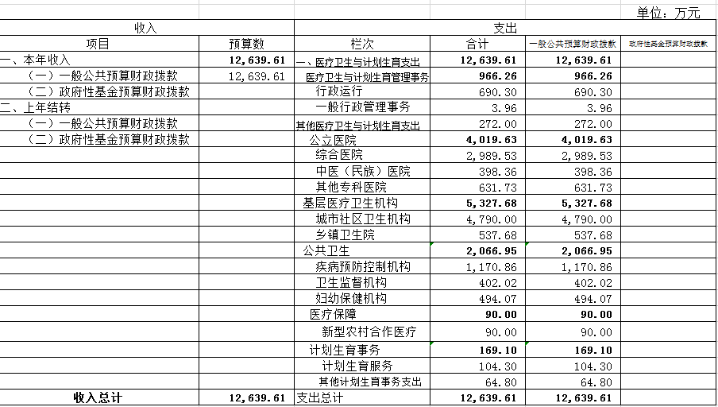
财政拨款收支总表

2.2017年一般公共预算预算支出表
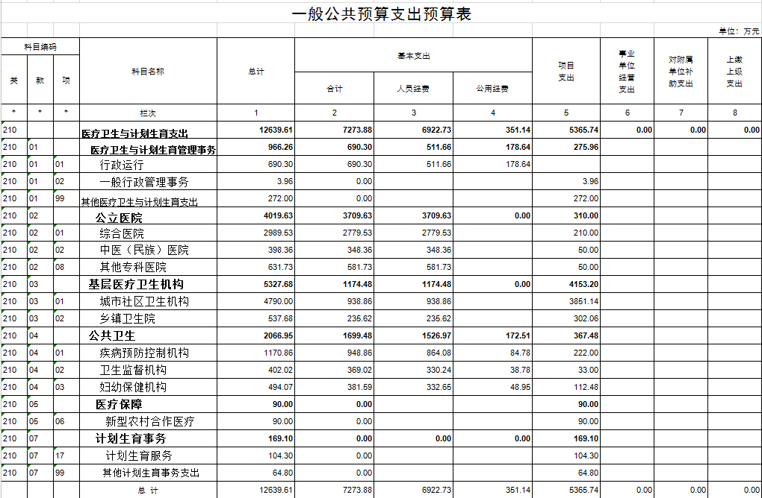

3.2017年一般公共预算部门基本支出表
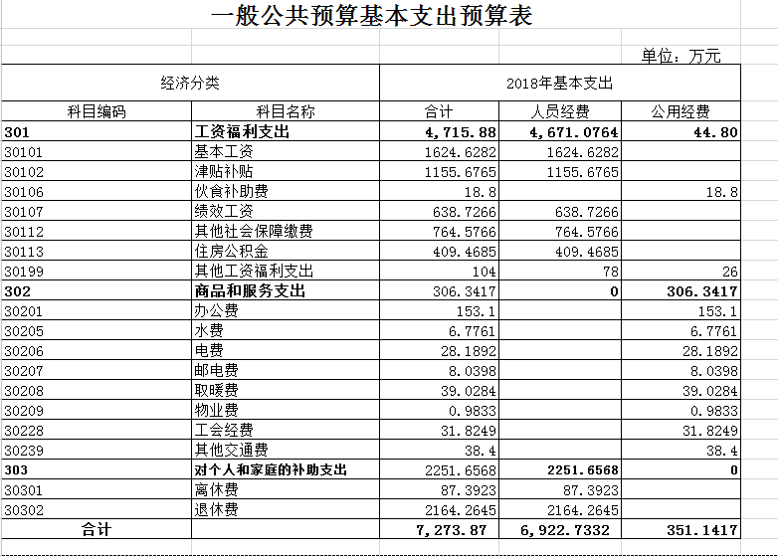

4.2017年预算“三公经费”支出表
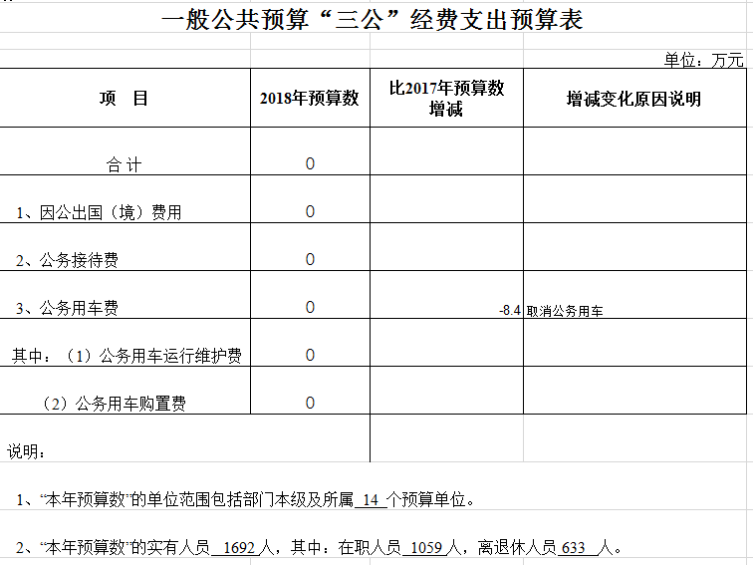

5.2017年预算基金支出表
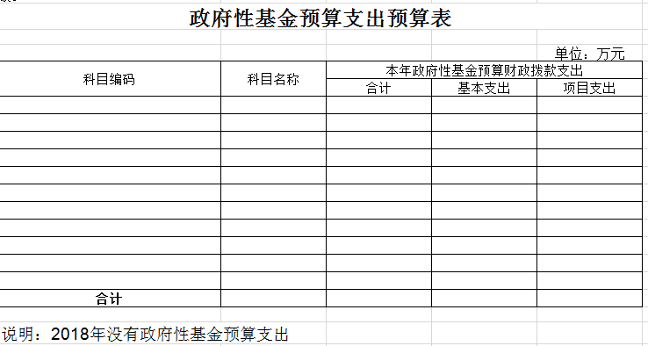

6.2017年预算部门收支总表
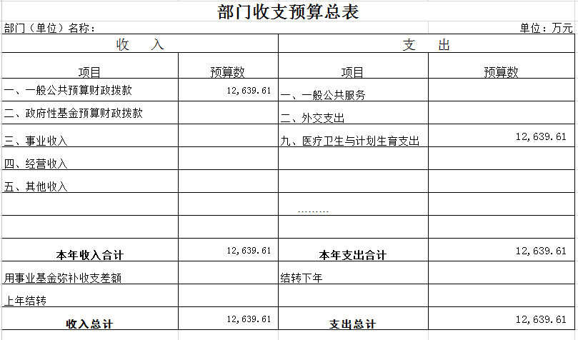
7.2017年部门收入总表表
部门预算公开表7
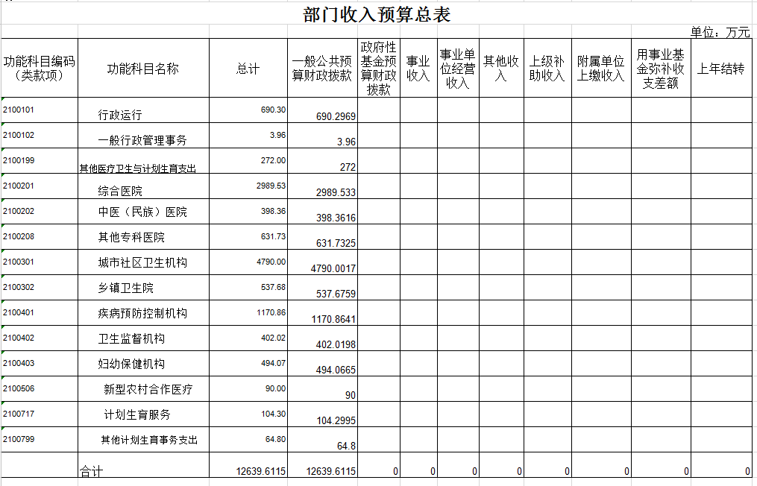

8.2017部门支出总表表
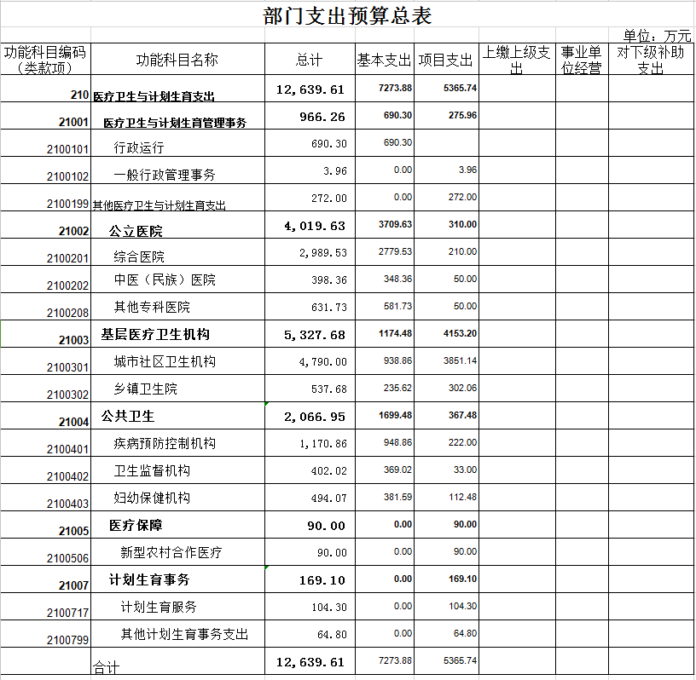
第三部分 2018年度部门预算情况说明
一、2018年财政拨款收支说明
2018年财政拨款12,639.61万元,纳入一般公共预算财政拨款12,639.61万元,收入合计12,639.61万元.
2018年财政预算支出12,639.61万元，其中，基本支出7273.88万元，项目支出5365.74万元。
二、一般公共预算支出表说明
医疗卫生与计划生育支出12,639.61万元。
三、一般公共预算基本支出情况说明
1.工资福利支出4715.88万元
2.商品和服务支出306.3417万元
3.对个人和家庭补助支出2251.6568万元
共计基本支出7273.88万元。
四、2018年“三公”经费预算情况说明
2018年“三公”经费预算数0万元，同比下降100%。
其中1、公务用车费0万元，同比下降100%。
五、政府性基金预算说明
2018年无政府性基金预算
六、部门收支表说明
卫计局系统2018总收入12,639.61万元，其中财政拨款12,639.61万元。
医疗卫生与计划生育支出12,639.61万元。
七、部门收入总表情况
卫计局系统2018总收入12,639.61万元，其中财政拨款12,639.61万元。
八、部门支出总表情况
按功能分类：医疗卫生与计划生育支出12,639.61万元，。
科目分类：基本支出7273.88万元，项目支出5365.74万元
九、机关运行经费支出情况
2018年长春市二道区卫生和计划生育系统的机关运行经费财政拨款支出178.64万元，其中临时工工资补差26万，办公费45.9万元（其中包括伙食费18.8万元），工会经费43.0249万元，车改补贴38.4万元，水费2.6725万元，电费10.6105万元，邮电费2.0378万元，取暖费9.0065万元，物业费0.9833万元.
十、政府采购支出情况
2018年卫生和计划生育系统采购项目预算2942.16万元，主要用于卫生系统各基层单位办公设备购置，长青社区2800万元，各单位房屋改造等工程
十一、国有资产占用情况
2018年长春市二道区卫生和计划生育系统共有车辆51辆，其中：一般执法执勤用车11台，特种专业技术用车6台，其他用车34台。
十二、预算绩效情况
2018年长春市二道区卫生和计划生育系统列入部门预算项目主要是医疗卫生和计划生育项目12,639.61万元，对全二道区医疗卫生服务进行保障，绩效目标是确保医疗卫生事业发展。

第四部分名词解释
一、财政拨款收入：指中央财政当年拨付的资金。

二、上年结转：指以前年度尚未完成，结转到本年仍按原规定用途继续使用的资金（预算中为预计数）。
三、结转下年：指以前年度预算安排、因客观条件发生变化无法按原计划实施，需延迟到以后年度按原规定用途继续使用的资金（预算中为预计数）。
四、基本支出：指为保障机构正常运转、完成日常工作任务而发生的人员支出和公用支出。
五、项目支出：指在基本支出之外为完成特定行政任务和事业发展目标所发生的支出。
六、住房公积金（科目代码2210201）：指按照《住房公积金管理条例》的规定，由单位及其在职职工缴存的长期住房储金。该项政策始于上世纪九十年代中期，在全国机关、企事业单位在职职工中普遍实施，缴存比例最低不低于5％，最高不超过12％，缴存基数为职工本人上年工资，目前已实施近20 年时间。行政单位缴存基数包括国家统一规定的公务员职务工资、级别工资、机关工人岗位工资和技术等级（职务）工资、年终一次性奖金、特殊岗位津贴、艰苦边远地区津贴，规范后发放的工作性津贴、生活性补贴等；事业单位缴存基数包括国家统一规定的岗位工资、薪级工资、绩效工资、艰苦边远地区津贴、特殊岗位津贴等。
七、三公经费：是指中央部门用财政拨款安排的因公出国（境）费、公务用车购置及运行费和公务接待费。其中，因公出国（境）费反映单位公务出国（境）的国际旅费、国外城市间交通费、住宿费、伙食费、培训费、公杂费等支出；公务用车购置及运行费反映单位公务用车车辆购置支出（含车辆购置税）及租用费、燃料费、维修费、过路过桥费、保险费、安全奖励费用等支出；公务接待费反映单位按规定开支的各类公务接待（含外宾接待）支出。
八、机关运行费：为保障行政单位（包括实行公务员管理的事业单位）运行用于购买货物和服务的各项资金，包括办公及印刷费、邮电费、差旅费、会议费、福利费、日常维修费、专用材料及一般设备购置费、办公用房水电费、办公用房取暖费、办公用房物业管理费、公务用车运行维护费以及其他费用。

